 10 Ocak 2015

Kutso Yönetim Kurulu ve Meclis Üyeleri TOBB'nin Bilgilendirme Seminerinde

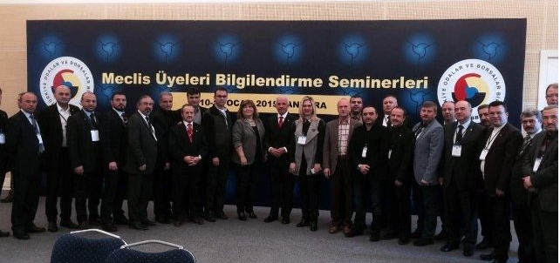

TOBB tarafından oda ve borsaların meclis üyelerine yönelik gerçekleştirilen bilgilendirme seminerlerinin 11. grubuna, [Kütahya](http://www.haberler.com/kutahya/) [Ticaret Ve Sanayi Odası](http://www.haberler.com/ticaret-ve-sanayi-odasi/) (KUTSO) yönetim kurulu ve meclis üyeleri katıldı.

[Türkiye](http://www.haberler.com/turkiye/) Odalar ve Borsalar Birliği'ne (TOBB) bağlı 365 oda ve borsanın 10 bine yakın meclis üyesi için hazırlanan ve üç gün süren bilgilendirme seminerlerinin 11.si, gerçekleştirildi. KUTSO'nun en fazla sayıdaki katılımcı ile iştirak eden oda olduğu TOBB tarafından belirtildi.

[Kütahya](http://www.haberler.com/kutahya/) [Ticaret Ve Sanayi Odası](http://www.haberler.com/ticaret-ve-sanayi-odasi/) (KUTSO) Meclis Başkanı İsmet Özotraç ve KUTSO Yönetim Kurulu Başkanı [Nafi Güral](http://www.haberler.com/nafi-gural/) ile, KUTSO Yönetim Kurulu ve Meclis üyelerinin katıldığı seminerin birinci gününde programa, TOBB Genel Sekreteri Mustafa Saraçöz'ün açılış konuşmasıyla başlandı.

TOBB olarak bu seminerlere özel önem verdiklerini söyleyen TOBB Genel Sekreteri Mustafa Saraçöz, gelen yoğun talep nedeniyle de haftalık grup kontenjanını 150'den 200'e çıkardıklarını ifade etti. Bu seminerlerin düzenlemesinde birinci amacın kendilerini anlatmak olduğunu bildiren Saraçöz, "Biz kendimizi iyi anlatamazsak başkaları bizi ya eksik anlatır ya da yanlış anlatır. TOBB ve iştiraklerinin, oda ve borsaların neler yaptığını, hangi hizmetleri sunduğunu önce bizim bilmemiz gerekiyor. İkincisi, ülke ekonomisi nereden geldi, nereye gidiyor ve biz camia olarak neler yapabiliriz? Bu önemli" diye konuştu.

Programın birinci gününde "TOBB'un Kurumsal Yapısı ve İştirakleri"; "[Türkiye](http://www.haberler.com/turkiye/) Ekonomisinde Dönüşüm ve TEPAV"; "Ticari Uyuşmazlıklarda Arabuluculuk" ve "Döviz Kurları, Faiz ve Borsa" konularında sunumlar gerçekleştirildi.

Programın ikinci gününde de TOBB ETÜ SEM ([Türkiye](http://www.haberler.com/turkiye/) Odalar ve Borsalar Birliği [Ekonomi Ve Teknoloji Üniversitesi](http://www.haberler.com/ekonomi-ve-teknoloji-universitesi/) Sürekli Eğitim Merkezi) eğitmenlerince, "Türk Dış Politikasının Bugünü ve Geleceği", "Etkili Yönetim Becerileri", "Etkili İletişim Becerileri", "Protokol Kuralları", "e-ticaret ve sosyal medya yönetimi", "Finansal Yönetim", "İşletme ve Yönetim Fonksiyonları" konularında sunumlar yapıldı.

Üçüncü gün ise "İhracatta 5N 1K" ve "Süpermen Türk Olsaydı" sunumları gerçekleştirildi.(EFE) - [Kütahya](http://www.haberler.com/kutahya/)

http://www.haberler.com/kutso-yonetim-kurulu-ve-meclis-uyeleri-tobb-nin-6854178-haberi/